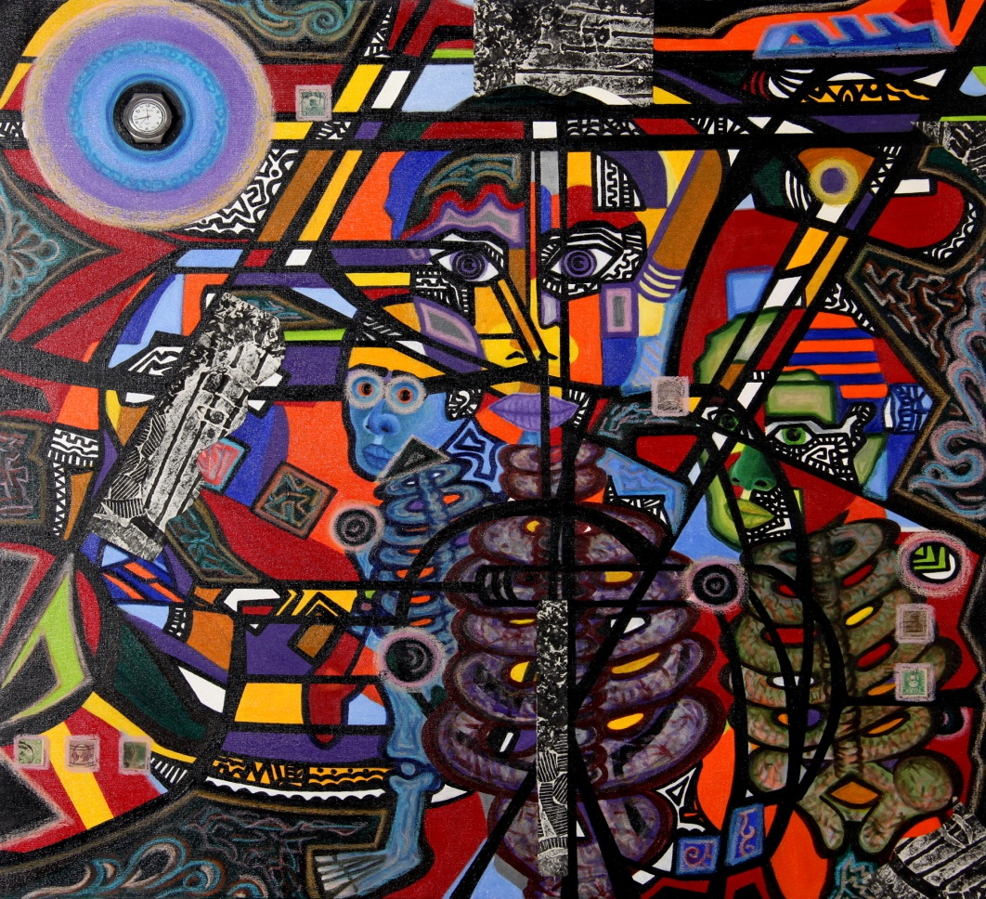

Title: Apocalíptico Urbanóide | Titolo : Apocalíptico Urbanóide
Author: José lisboa | Autore : José Lisboa
Year: 2016 | 2016
Technique: Assemblage | Technique : Assemblage
Dimensions: 80 cm x 80cm x 4 cm | 80 cm x 80 cm x 4 cm
I, the undersigned and author, hereby certify this to be an original artwork.
Io, sottoscritto e autore, certifico che si tratta di un'opera d'arte originale.
